2019年第十二届全国大学生信息安全大赛创新实践能力赛华东北赛区
赛程安排及交通指南

一、报到
比赛报到时间：2019 年 5 月 31 日 12:00-20:00
比赛报到地点：南京市江宁区双龙大道60号，陆军工程大学双龙街营区正门（设有报到处）
比赛报到流程：
- 每位参赛队员到场，签字报到，领取相关参赛材料，并领取参赛证，第二天比赛没有参赛证不能上场比赛（若不能按时报到，请提前说明）
二、比赛
1. 比赛时间：
2019 年 6 月 1 日：9:00-14:00，14:00-17:00
2019 年 6 月 2 日：9:00-12:00，12:00-14:00
2. 比赛地点：陆军工程大学双龙街营区军体馆
3. 比赛日程安排：
内容
6月1日 | 8:20-8:50 | 选手签到、就坐、调试环境
 | 8:50-9:00 | 宣读比赛规则
 | 9:00-14:00 | Break It安全应用攻击破解阶段
 | 14:00-17:00 | Fix It 安全应用漏洞修补阶段
6月2日 | 8:40-9:00 | 选手签到
 | 9:00-12:00 | Break It安全应用攻击破解阶段
 | 12:00-14:00 | Fix It 安全应用漏洞修补阶段
 | 14:00-14:30 | 统计比赛结果
注意事项：各个队伍签到时请携带身份证、学生证和参赛证。
三、住宿和餐饮
1、住宿：
- 希尔顿欢朋酒店（南京南站店）：江宁区胜利路38号；
标间438元（含早）。打车10分钟以内，花费约11元。
联系电话：15851839968
- 锦江之星（南京南站店）：雨花台区卡子门大街72号；
标间271元（不含早）。步行2公里约30分钟；打车10分钟以内，花费约11元。
联系电话：025-52329968
- 速8酒店（南京南站店）：雨花台区丁墙路99号；
标间188元（不含早）。步行2.2公里约30分钟；打车10分钟以内，花费约11元
联系电话：025-66089588
- 格林豪泰（南京南广场店）：江宁区宏运大道1158号
标间237元（不含早）早餐自助15元/位。步行1.7公里约25分钟；打车10分钟以内，花费约11元
联系电话：025-83780998
** 住宿注意事项：以上价格是与酒店联系过的优惠价格，订购时需表明身份为全国大学生信息安全竞赛参赛人员
2、餐饮：
- 仅提供6月1日、2日午餐，其余用餐请各参赛队自行解决。
** 餐饮注意事项：
（1）比赛日午餐将于12:00由工作人员分发至各个参赛队。
（2）请将垃圾统一扔到各个队伍的垃圾袋中，方便工作人员回收。
四、注意事项
1、选手自带参赛笔记本、电源线、网口转接线等基础设备，承办方只提供网络接口。
2、请各参赛队员到场地后仔细阅读比赛须知与比赛规则，熟悉赛会的日程安排。
3、请遵守赛事各项时间安排，听从工作人员的引领和指引，如遇特殊问题，请及时与工作人员联系，确保大赛的顺利进行。
4、请各参赛队员务必于比赛开始前 30 分钟到达比赛现场，请勿迟到。
5、赛场分为签到处、休息区、比赛区，请根据指示前往。
6、所有人员进入比赛区前须将手机交于工作人员密封保管，比赛期间禁止连接互联网，以免影响比赛公平，否则按违规处理。
7、比赛过程中不准互相交谈，不准擅离现场，不准在赛场内随意闲逛。
8、比赛环节结束时，参赛者必须马上停止提交，不得拖延时间，否则予以扣分。
9、参赛队员应严格遵守竞赛场地纪律，听从现场工作人员指挥，服从评委评分结果，如对裁决有异议，可按程序向组委会提出申诉。
10、此次比赛住宿费用、交通费用由各参赛队伍自己承担。
11、如有疑问或困难请及时与会务组服务人员联系沟通。
五、交通路线
1、南京站
建议方式：打车，大约45元，30分钟左右。
地铁：地铁3号线（秣周东路方向）至南京南站，换乘地铁1号线（中国药科大学方向）至双龙大道站（1口），步行800米即可到达。1小时左右。
公交：可先乘坐地铁到达双龙大道站（2口），换乘706、737、702、703路（军师巷方向）抵达气象学院站。1小时左右。
2、南京南站
建议方式：打车，大约11元，14分钟左右。
地铁：地铁1号线（中国药科大学方向）至双龙大道站（1口），步行800米即可到达。 30分钟左右。
公交：可先乘坐地铁到达双龙大道站（2口），换乘706、737、702、703路（军师巷方向）抵达气象学院站，30分钟左右。
3、禄口国际机场
建议路线：打车，35分钟左右，大约105元
地铁：地铁S1号线（南京南站方向）至南京南站，换乘地铁1号线（中国药科大学方向）至双龙大道站（1口），步行800米即可到达。1小时20分钟左右
公交：可先乘坐地铁到达双龙大道站（2口），换乘706、737、702、703路（军师巷方向）抵达气象学院站，1小时20分钟左右。
特别说明：南京公交、地铁支持支付宝乘车码功能，地铁具体运营时间请查看如下链接：
http://www.njmetro.com.cn/service_03_03.aspx
六、校内导航
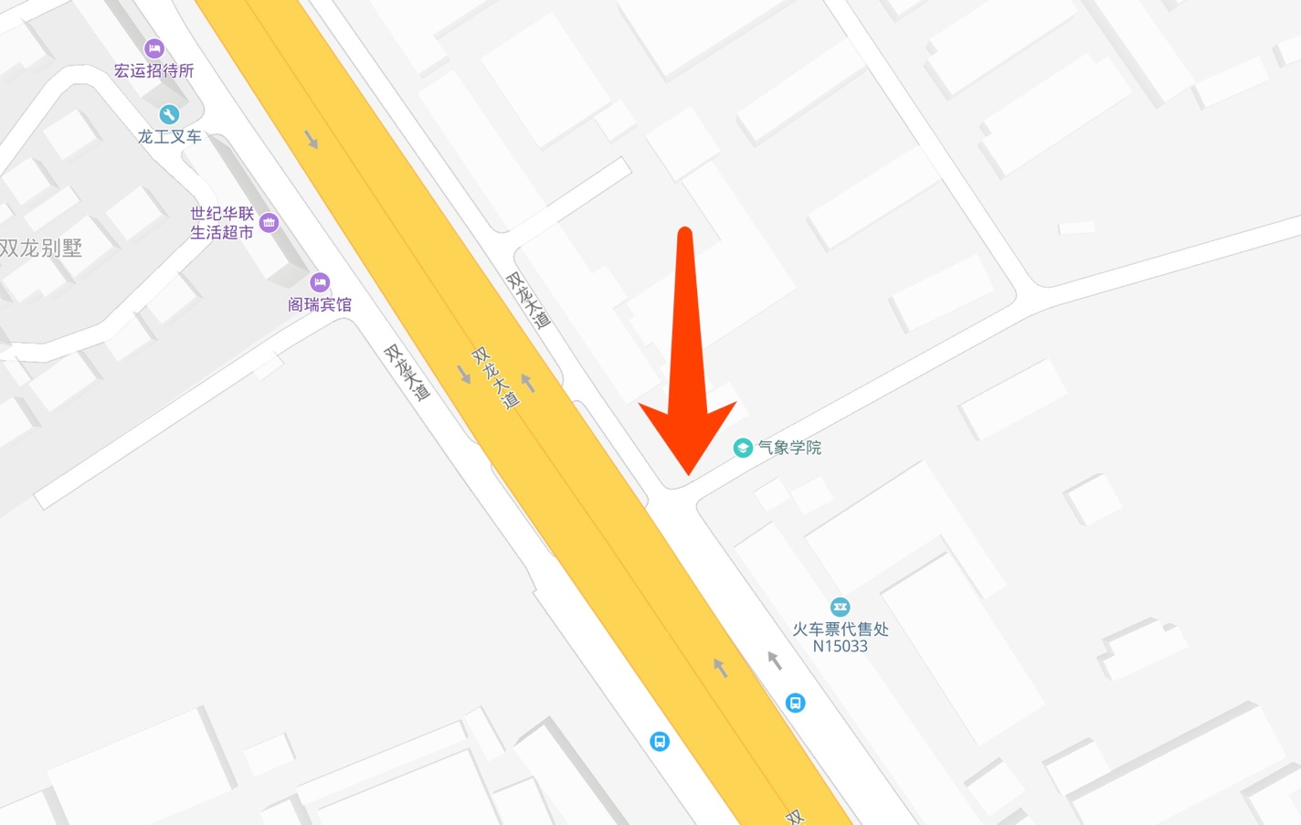
将于校门口设置接待处，校内设置指路牌并有工作人员指引路线。
注意事项：由于涉及军事管理区，请各个参赛队伍不要在校内随意闲逛，严禁拍照。另，在校内需将参赛证件佩戴于胸前，非比赛时间请勿逗留，请予以理解。

附件一：
